MANUAL DE USUARIO



1. Ingresar a un navegador web (google, opera, edge, otros) tanto en celular como en el ordenador

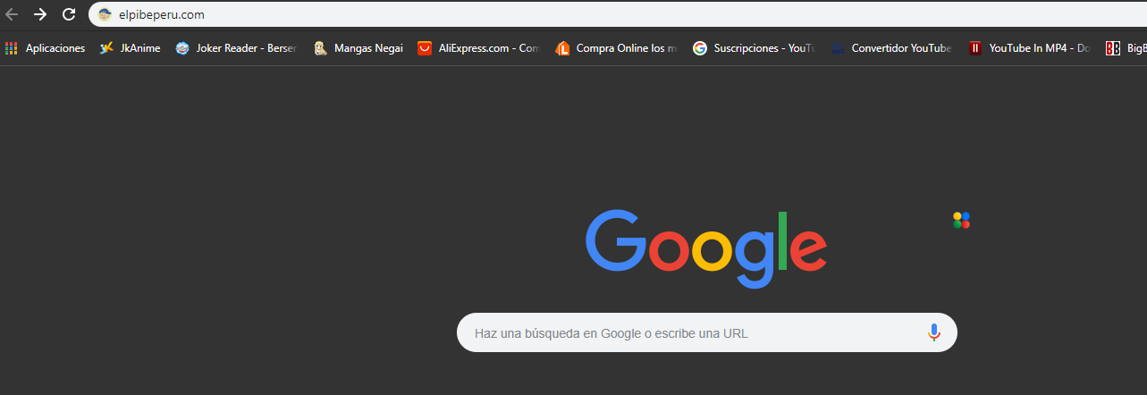

1. Página Principal
   1. Inicio-Cupón de Descuento: El código del cupon de descuento esta en la parte superior
   2. Inicio-Barra de Tareas: Tenemos cinco pestañas.



Usuario

Carrito de compras

Buscar

* 1. 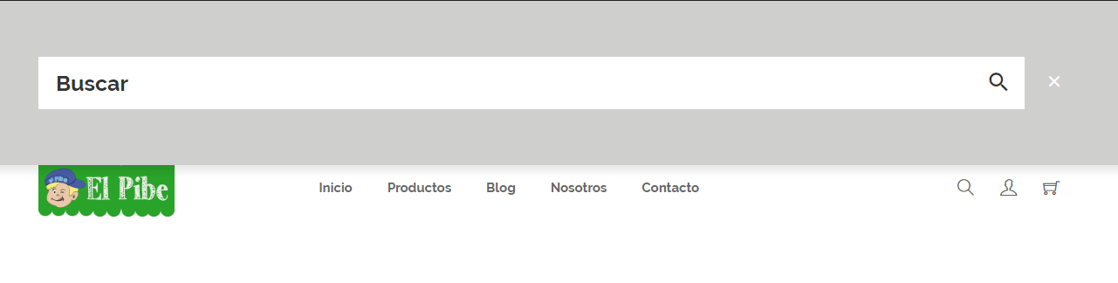Inicio-Buscar: Cuando hacemos click en buscar aparecerá en la parte superior -
  2. Inicio-Registrar: Para poder Ingresar debemos hacer click en el inicio de usuario.



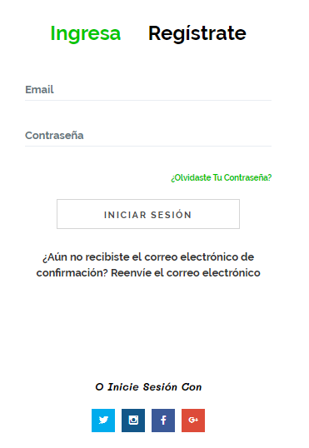

Usuario

* 1. Inicio-Carrito Vista Rápida: Hacer click en el icono de carrito.

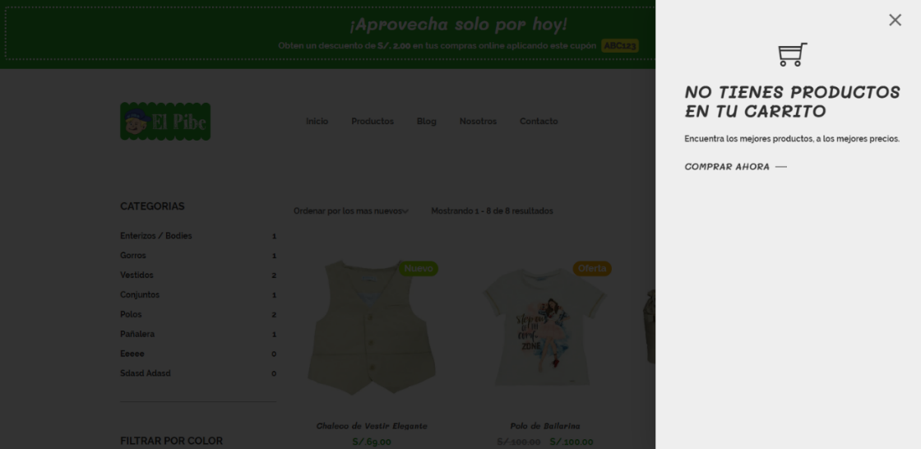

* 1. Inicio-slider:

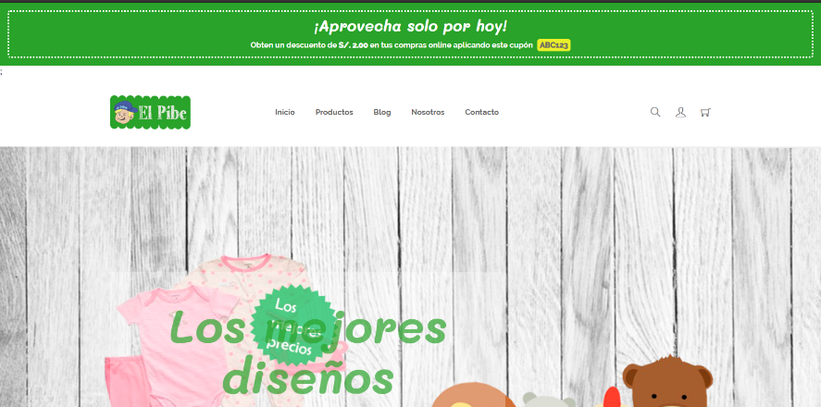

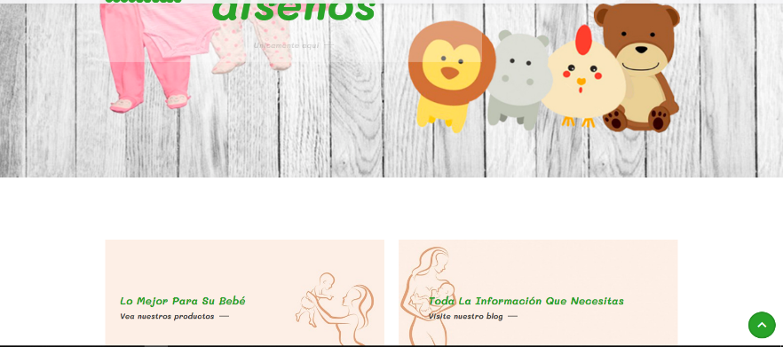

* 1. Inicio Productos y Blog: Hacer click y te llevara a los productos y el otro al blog.

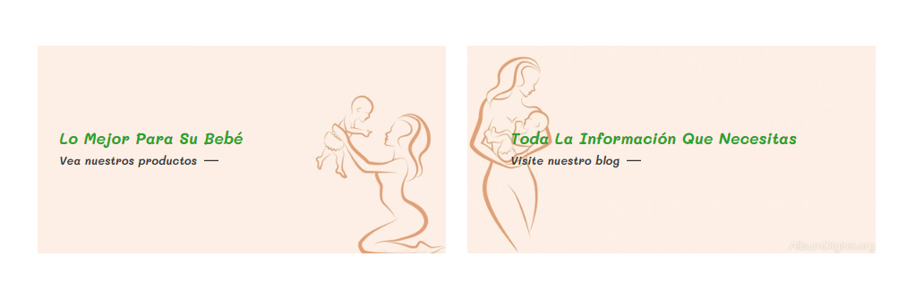

* 1. Inicio- Productos: Tenemos una vista pequeña de los productos.

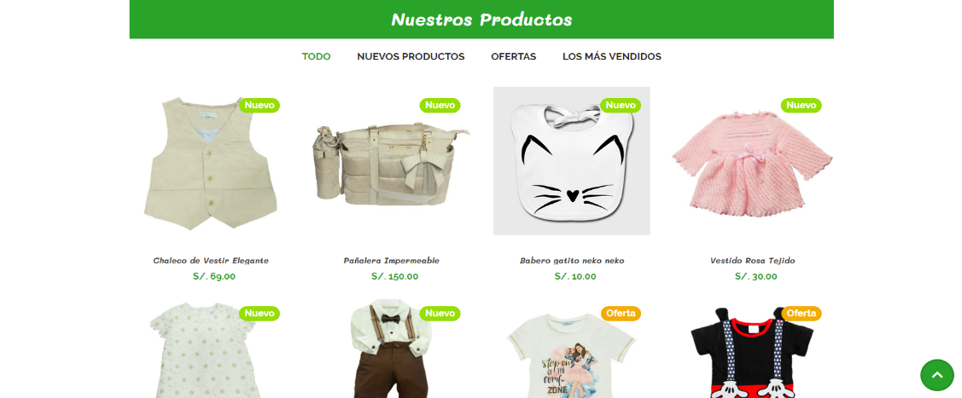

* 1. 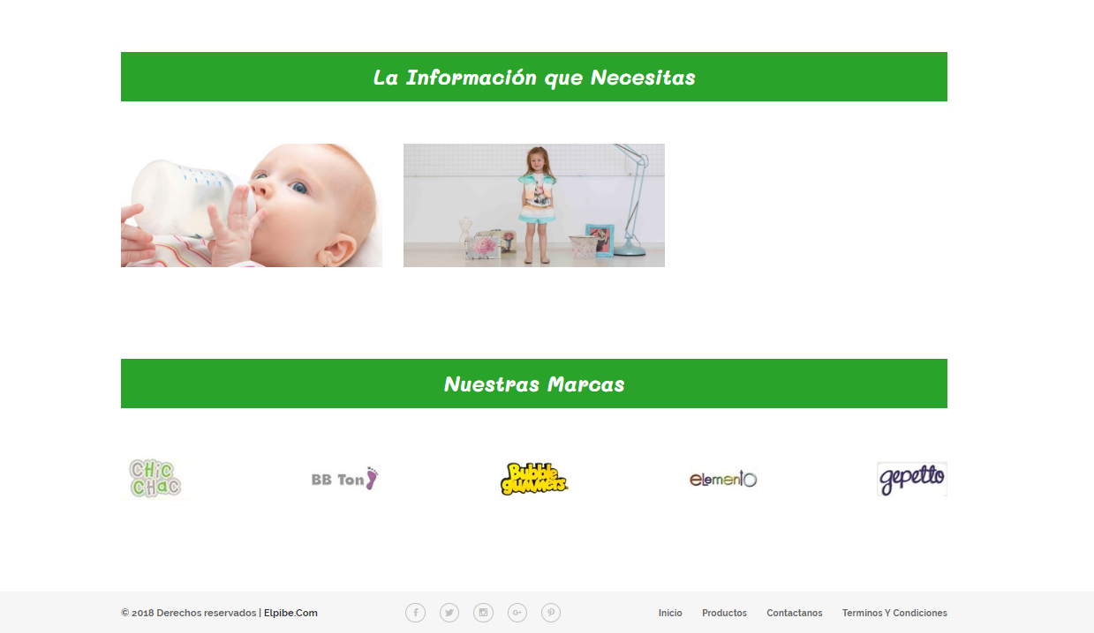Inicio- Blog: Vista de las publicaciones recientes del blog
  2. Inicio-Marcas: Vistas de las marcas que estamos asociados.
  3. 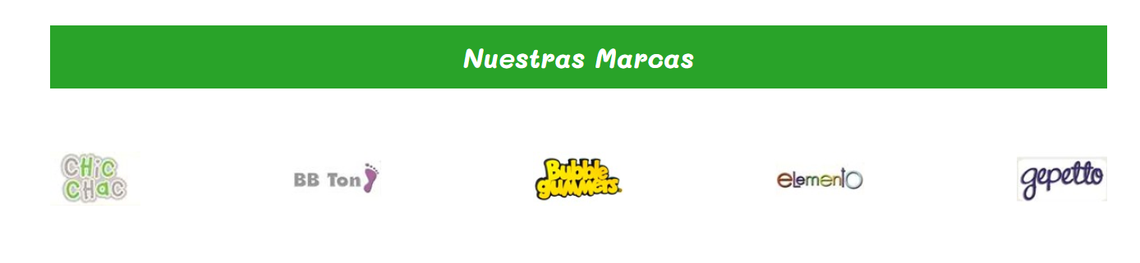Inicio-Pie de página:



Redes Sociales

1. 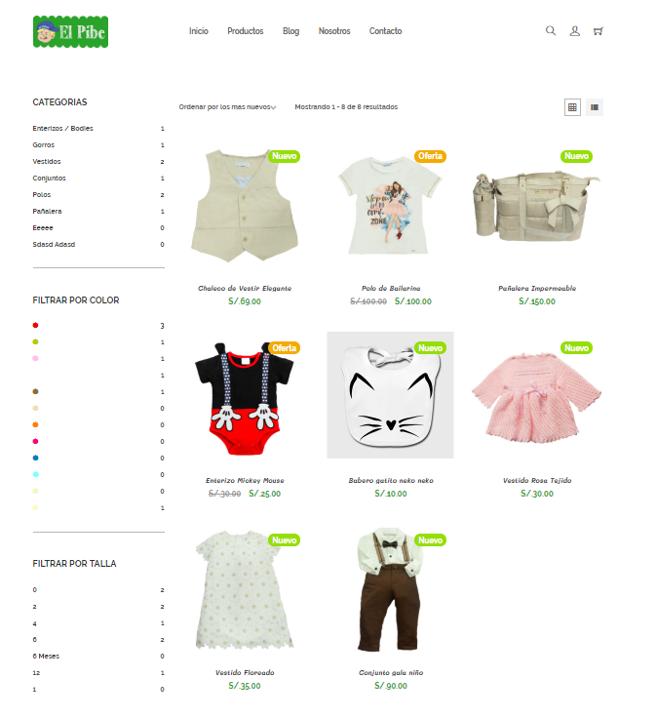Pestaña Productos:
   1. Productos- Filtrar por Categorías: Hacer click a una de las categorías.

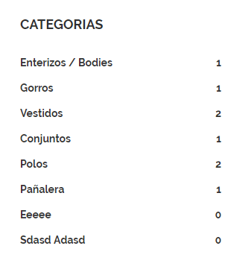

* 1. 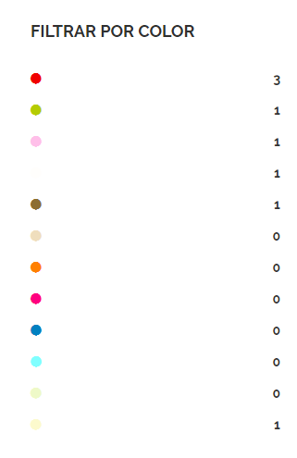Productos- Filtrar por Color: Hacer click a un color especifico
  2. Productos- Filtrar por Tallas: Hacer a una talla que le interesa

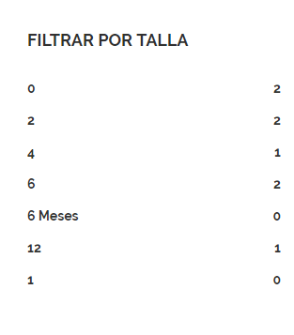

* 1. 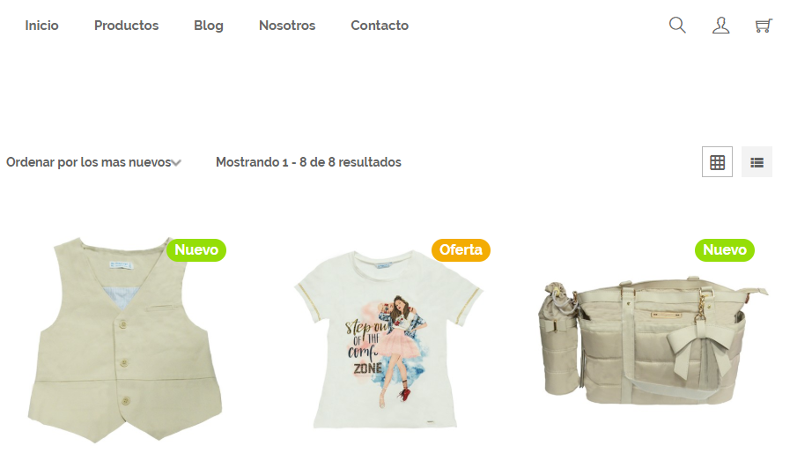 Producto-Vista Cuadricula

Vista en cuadricula

* 1. Producto-Vista en Fila
  2. 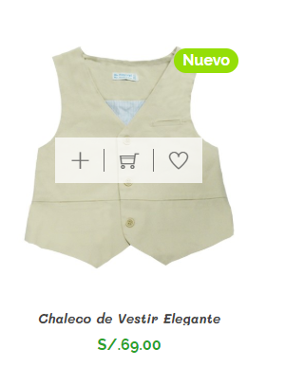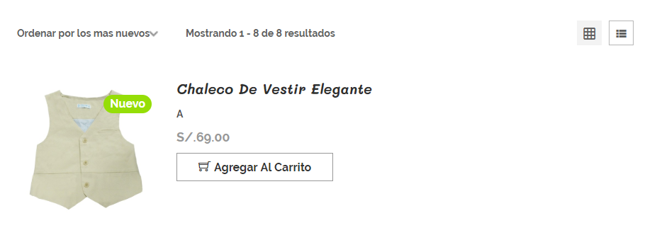Producto-Vista del Producto

Vista en Fila

Vista Completa

Vista rápida

Añadir al Carrito

* 1. 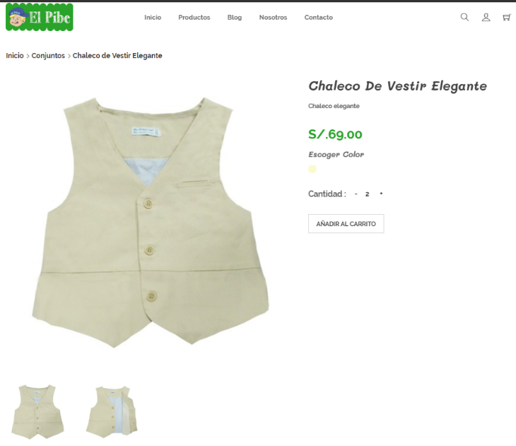Producto-Vista completa

Producto-Vista rápida

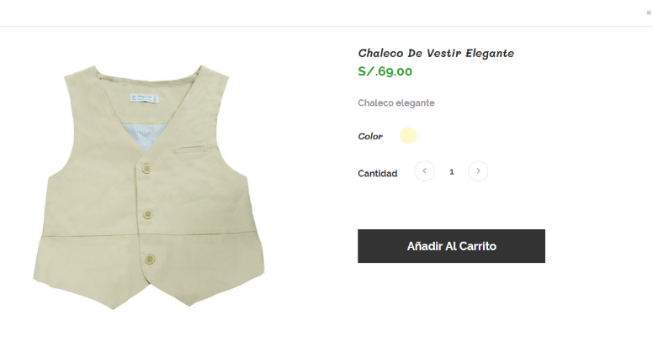

Color

Cantidad

Añadir al Carrito

1. Pestaña-Nosotros

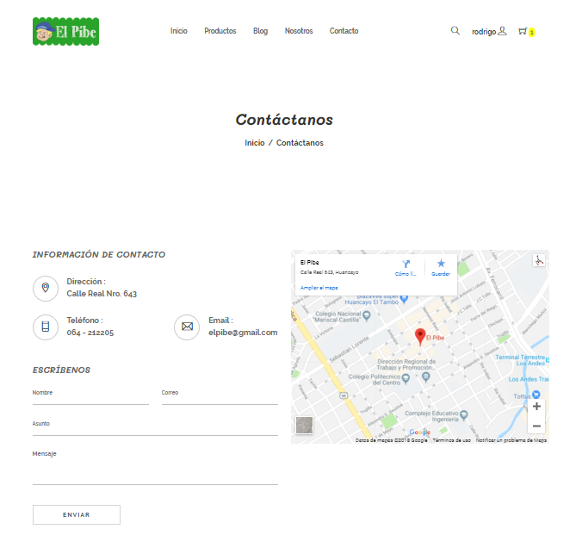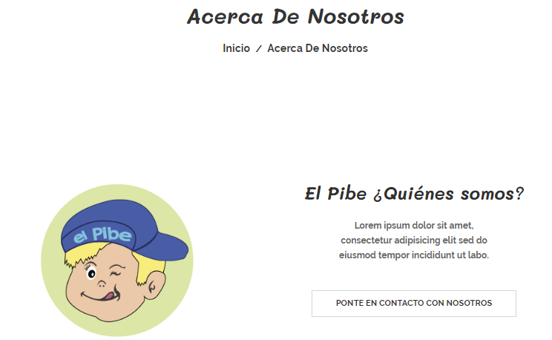

1. Pestaña Contactos



* 1. Contacto- Información de Contacto: Información para conectarnos
  2. Contacto- Escríbenos: Mándanos un correo electrónico.
  3. Contacto- Mapa]: Ubicación de la Tienda



1. Pestaña-Blog
   1. Página- Blog

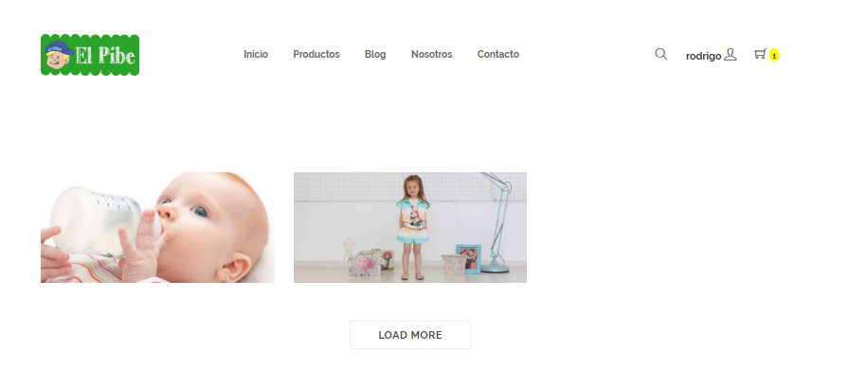

* 1. Página Blog: Hacer click en el post que más le interese.



* 1. Página Blog- Vista Previa Post



* 1. Blog-Entradas

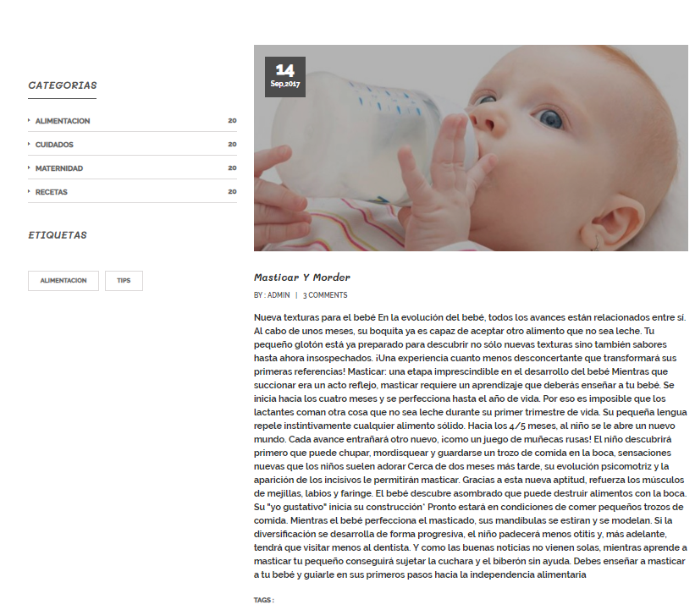

* 1. Blog- Categorías: Hacer click a una categoría.



* 1. Blog- Etiquetas: Hacer click en una etiqueta.



CARRITO

1. 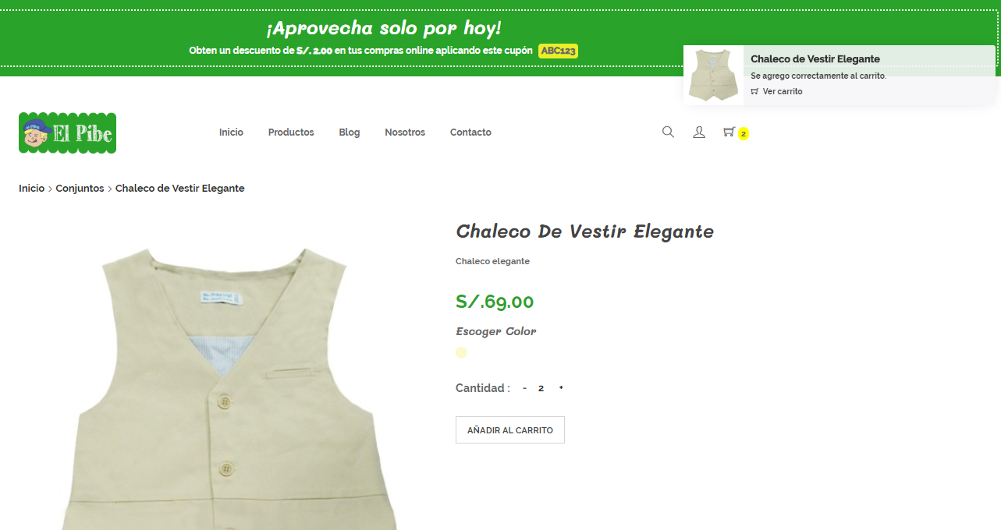Añadir al carrito: Hacer click a botón añadir
2. Carrito: Vista de de Carrito vista rápida



Carrito de compras

* 1. Carrito-Vista Rápida:
  2. 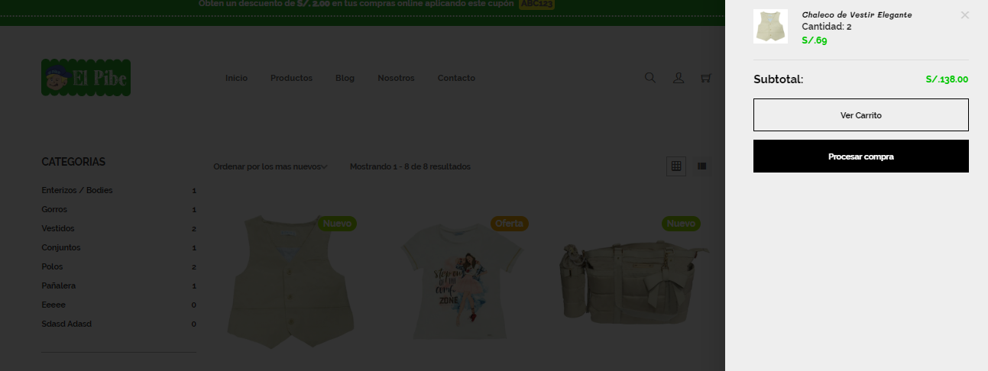Carrito-Vista detallada:

Procesar Compra

Carrito de compras Detallado

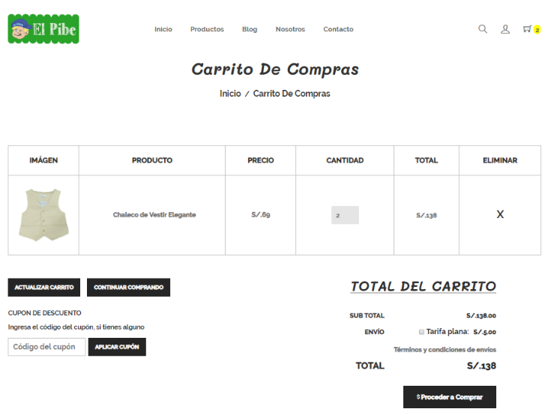







* 1. Cupón de Descuento: Copiar el código

Código de Descuento

* 1. Cupón de Descuento-Usar Código

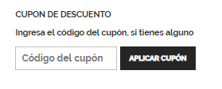

* 1. Procesar Compra:



Procesar Compra

1. Usuario
   1. 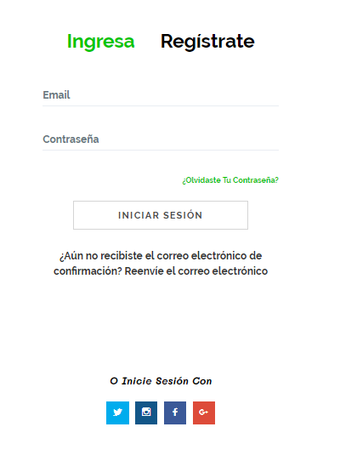Crear Nueva Cuenta
   2. Usuario-Crear Nueva Cuenta: Todos los campos son obligatorios

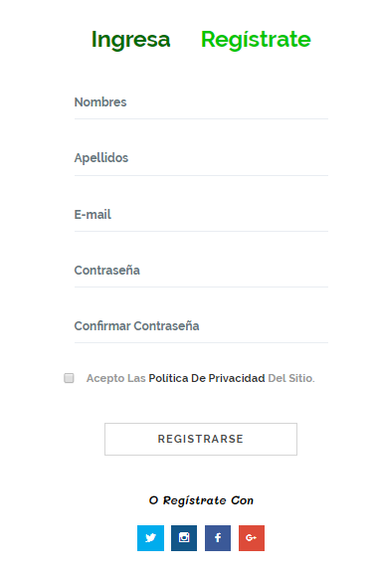

Campos Obligatorios

Términos y condiciones

* 1. 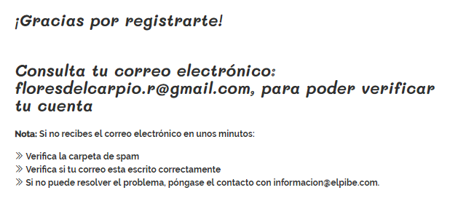Usuario-Activar Cuenta: Se le enviara un correo de confirmación
  2. Usuario- Mensaje de Confirmación de Cuenta: Tendrá que confirmar el correo

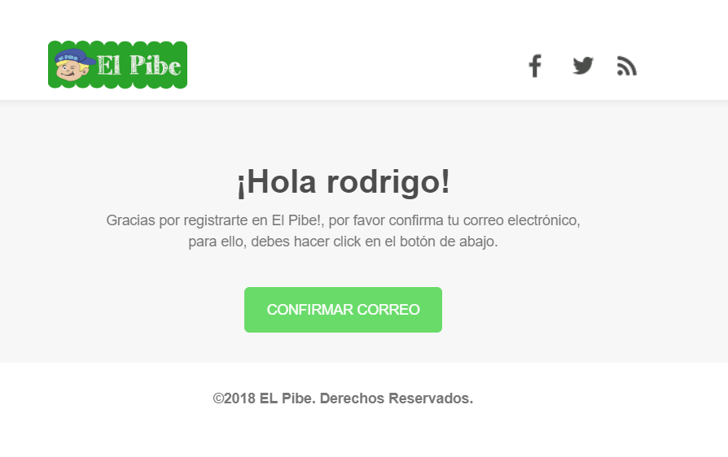

* 1. Usuario-Ingresar Cuenta: Su cuenta ha sido verificado satisfactoriamente

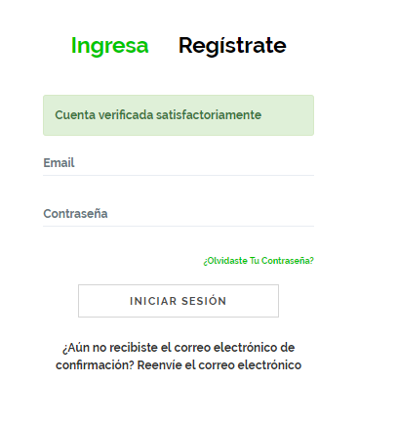

* 1. Usuario-Reenviar Correo de Confirmación: Si en caso no recibió el correo al registrarse, hagas click en reenvié correo.

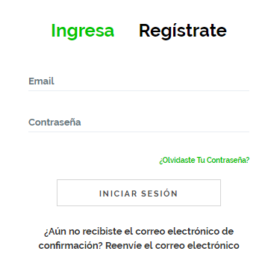

* 1. Usuario- Enviar Enlace

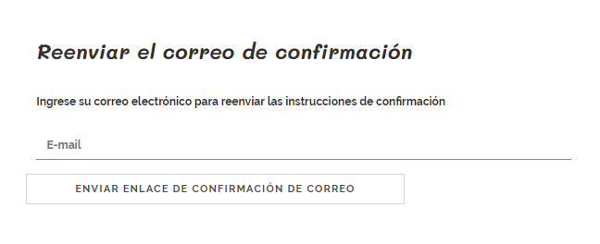

* 1. Usuario-Recuperar de Contraseña: En caso de que olvido su contraseña haga click en ¿Olvidaste su contraseña?



* 1. Usuario-Recuperar contraseña: Digite su correo electrónico en breve se le enviara un correo.

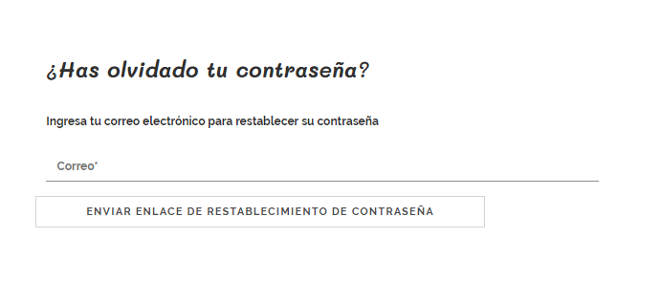

CUENTA DE USUARIO

1. Cuenta de usuario
   1. Cuenta de usuario-Entrar:

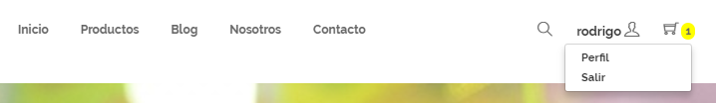

1. Cuenta de usuario-Datos Personales: Tiene que rellenar su Documento de identidad, Teléfono, celular. Guardar Cambios.

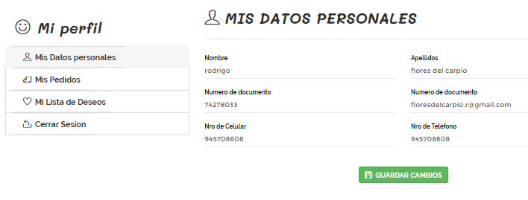

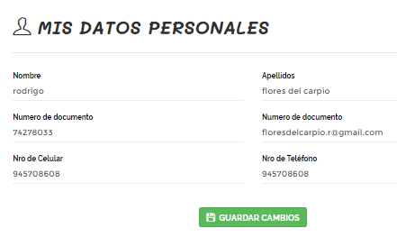

* 1. 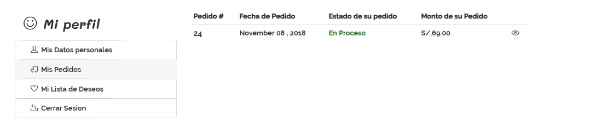Cuenta de Usuario-Mi Pedidos: Al hacer click en mis pedidos se listaras los pedidos realizados:

METODO DE ENVIO

1. Método de envió
   1. Método de Envió - Envió a Agencia: al hacer click en Envió de agencia podrá

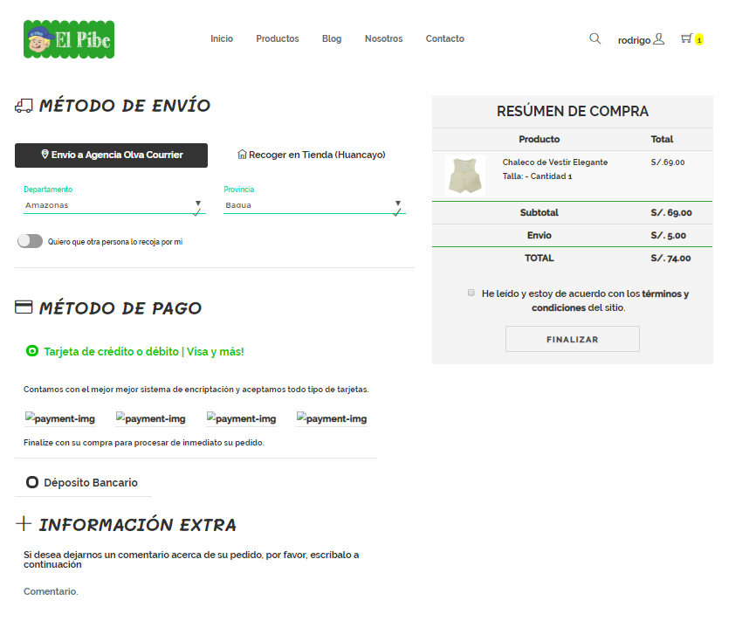recoger en las inhalaciones de la tienda.

* 1. Método de Envió – Recoger en la Tienda: Deberá leer las Indicaciones para el recojo.

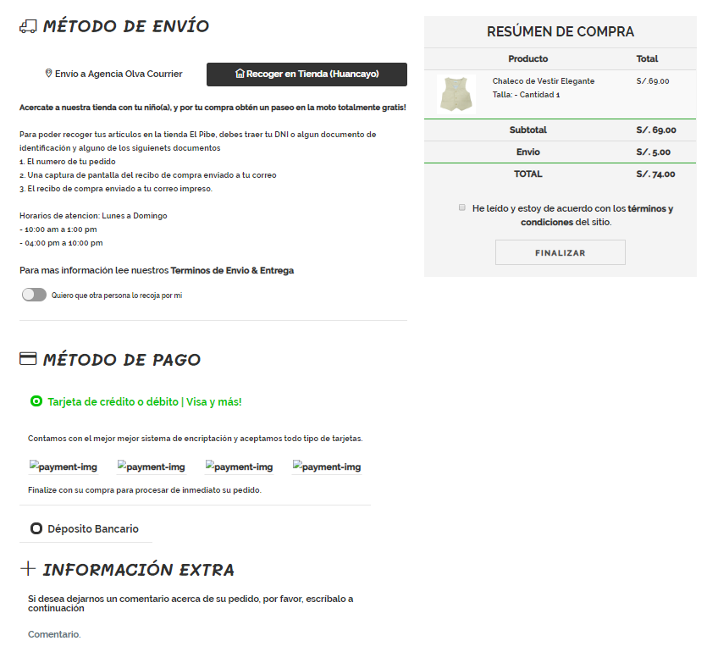

* 1. Método de Envió – Otra persona lo recoja: Si quiere que otra persona lo recoja, debe hacer click y se desplegara un formulario.

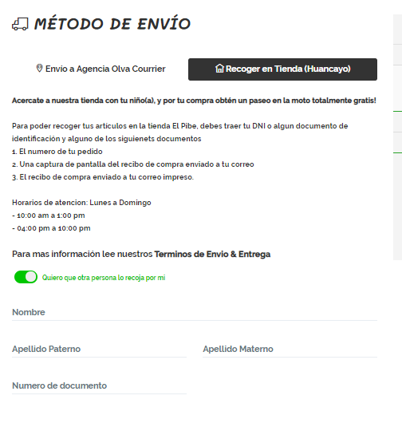

METODO DE PAGO

1. Método de Pago:
   1. Método de Pago – Tarjeta de Crédito: Al desplegar esta opción se le dará la lista de las respectivas tarjetas que aceptamos.

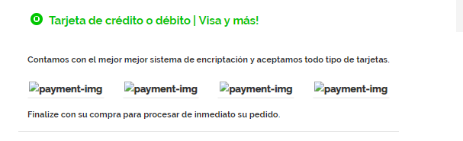

* 1. Método de Pago – Depósito Bancario: En caso que seleccione Deposito lea bien las indicaciones.

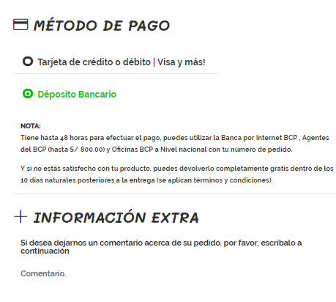

* 1. Método de Pago – Tarjeta de crédito: si escogió una opción de pago por tarjeta de creído o por otra se procederá a darle click en he leído y estoy de acuerdo con los términos y condiciones, y el botón de finalizar:

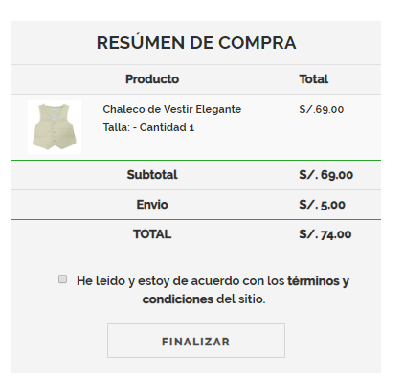

* 1. Método de Pago – Ingresar Datos de la Tarjeta: Si dio en finalizar con la opción de tarjeta de crédito deberá rellenar sus datos de su tarjeta.

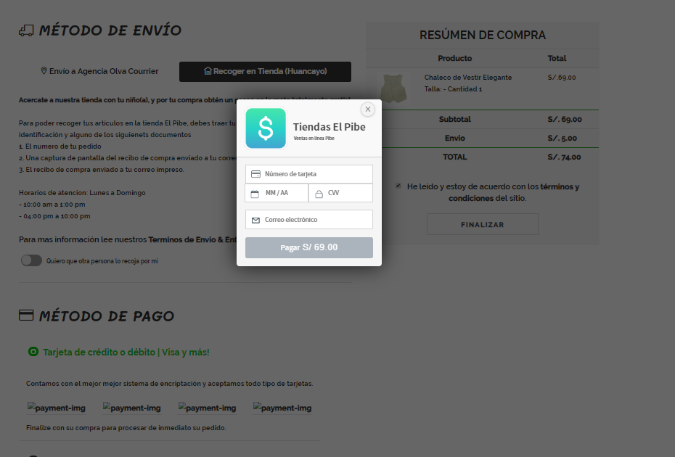



* 1. Método de pago- Tarjeta de crédito- Como rellenar datos



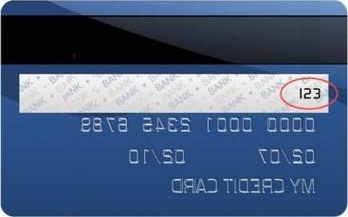

1. Compra Finalizada: Al darle click en pagar se verificará la compra y se le enviará un correo electrónico

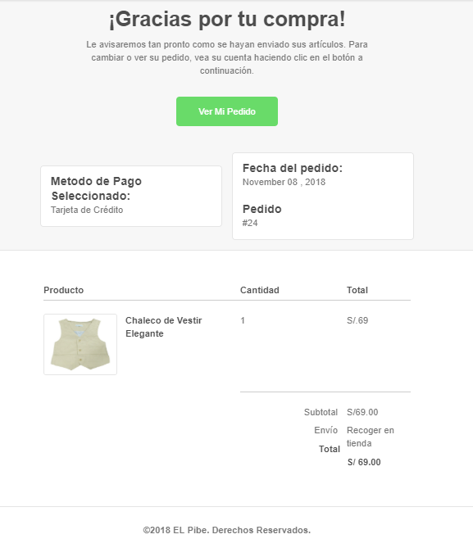

PANEL DE ADMINISTRADOR

1. Panel de Administrador
   1. PanelAd-Ingresar a Panel: Para ingresar se tendrá que usar un navegador cualquiera y digitar.

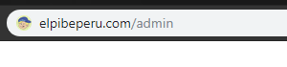

* 1. PanelAd –Formulario: Necesitaremos digitar nuestra respectiva E-mail, y contraseña.

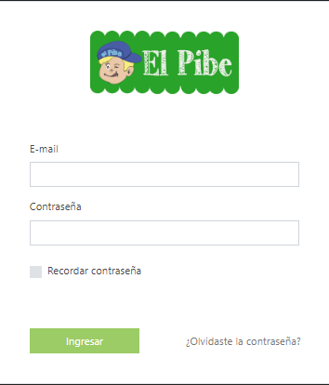

* 1. PanelAd -Vista Completa

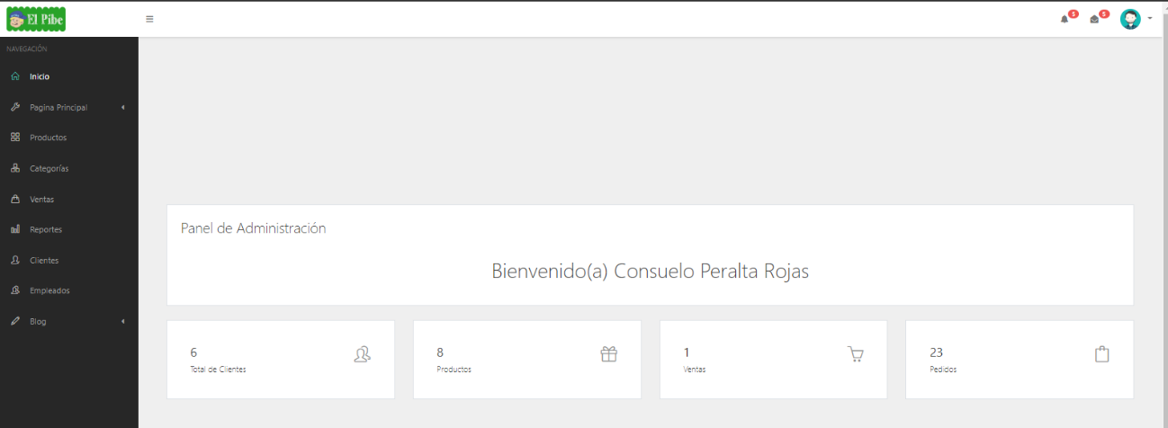

1. PanelAd -Página Principal – Sliders: Para editar la slider se da click en Pagia principal, este se desplegará y daremos la opción Sliders.

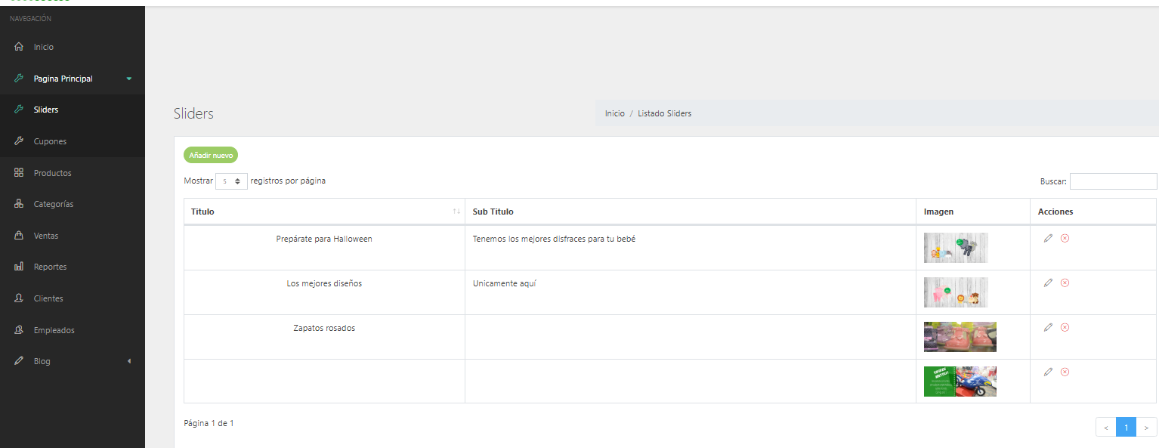



* 1. PanelAd - Página Principal –Sliders- Añadir Slider: Se le dará click en donde dice añadir slider.



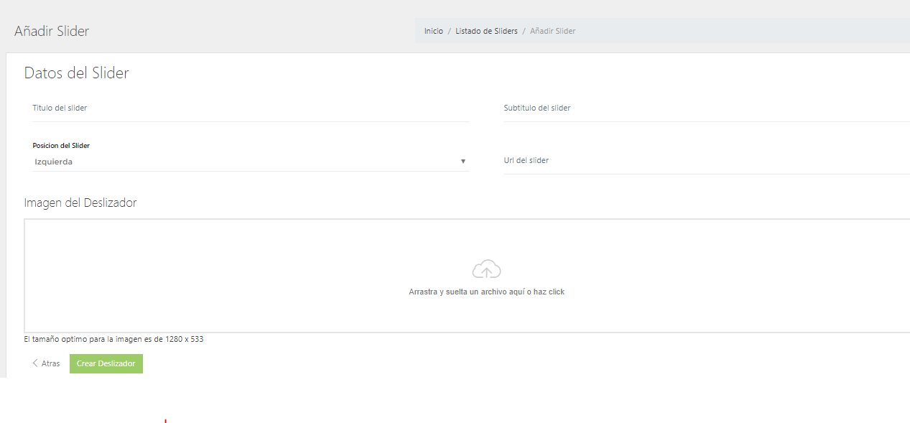

* 1. PanelAd - Página Principal –Sliders- Añadir Slider: Para añadir la slider se deberá digitar todo el dato, el título de la slider, Subtitulo, posición, url que direccionara e Imagen que tiene como tamaño 1280x533.



Posición Izquierda

Subtitulo

Titulo

* 1. PanelAd - Página Principal – Sliders-Añadir Imagen: Darle click para agregar la imagen.

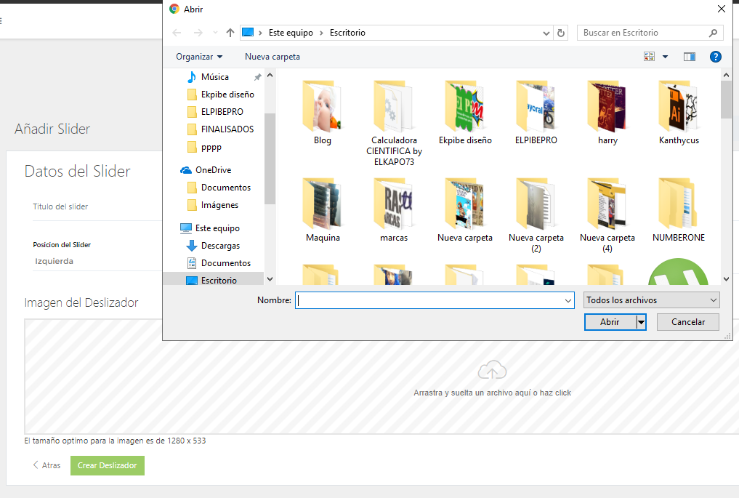

* 1. PanelAd - Página Principal – Sliders-Editar Slider: Dar click al lápiz para Actualizar la slider
  2. PanelAd - Página Principal – Sliders-Editar Slider: Dar click en el botón de actualizar.

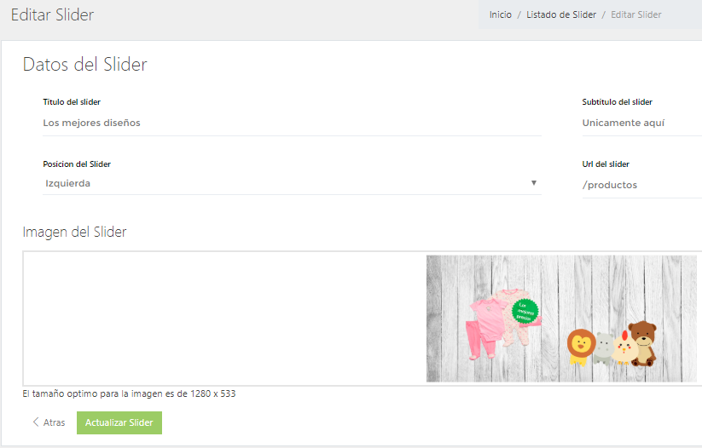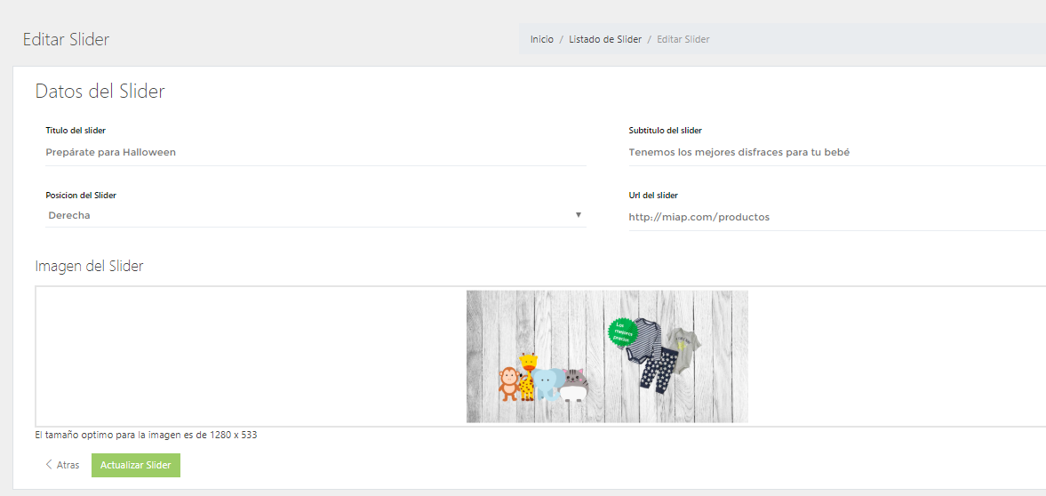

* 1. PanelAd - Página Principal – Slider-Cambiar Imagen: Para cambiar la foto dar click la imagen anterior p dar en el botón de Eliminar.

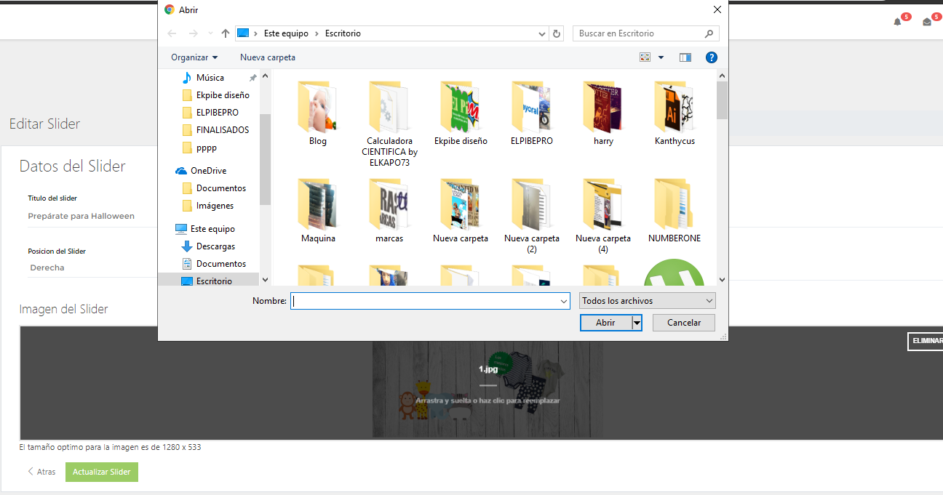

1. PanelAd - Página Principal –Cupones- Cupón de Descuento:

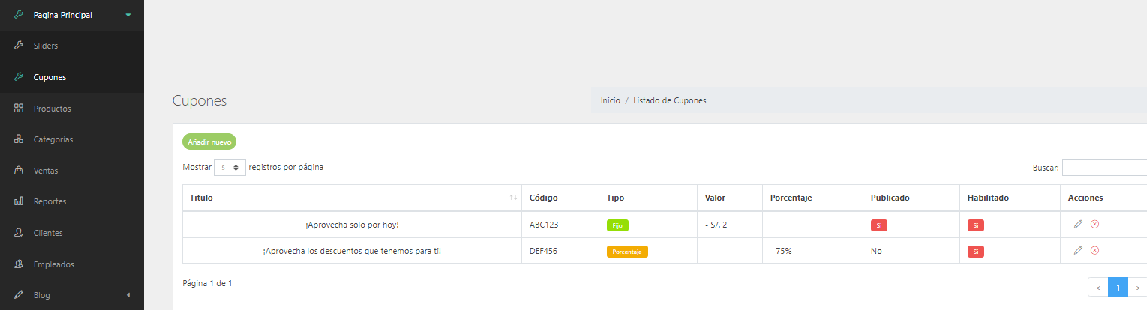



* 1. PanelAd - Página Principal – Cupones-Agregar Cupón de Descuento: Dar click en añadir cupon



* 1. Rellenar los siguientes campos, Titulo de cupon, Codigo de Cupon, Tipo

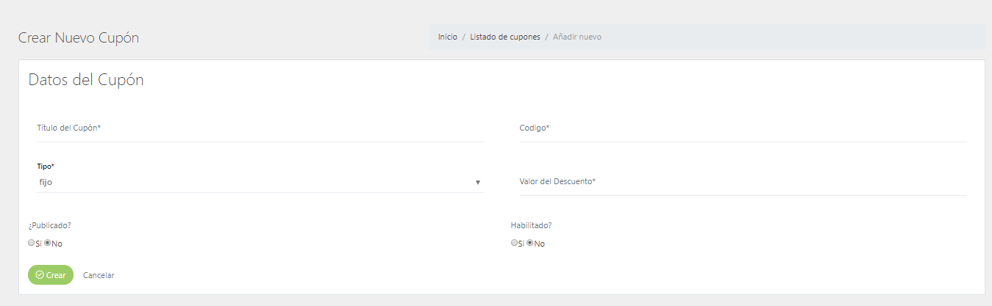

* 1. PanelAd - Página Principal – Cupones-Editar de Cupones de Descuento, Fijo o Porcentaje, Valor de descuento, Publicado, Habilitado.

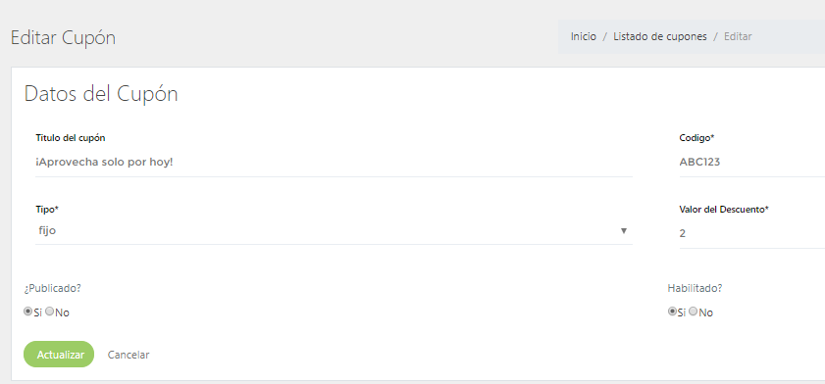

1. PanelAd – Productos:

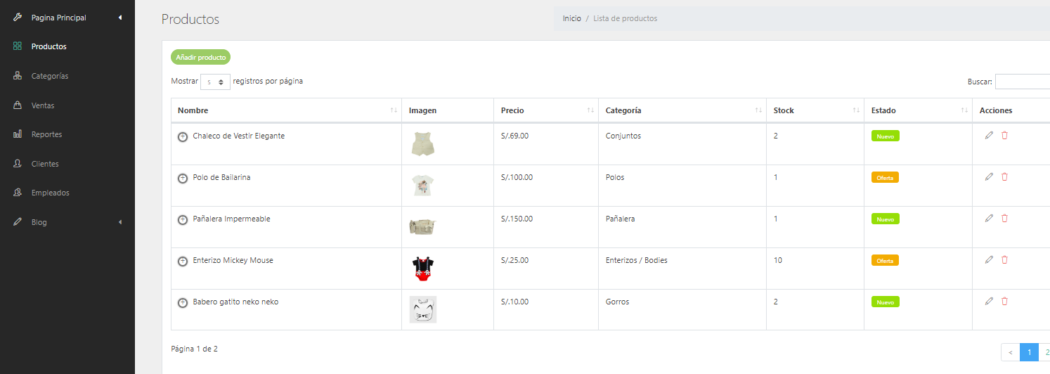



* 1. . PanelAd - Productos – Nuevo Producto: Dar click en Añadir producto



* 1. Rellenar los campos Nombre del producto, Estado, Precio, Stock, Peso, Característica del Producto, Descripción corta de productos y dar click en crear.

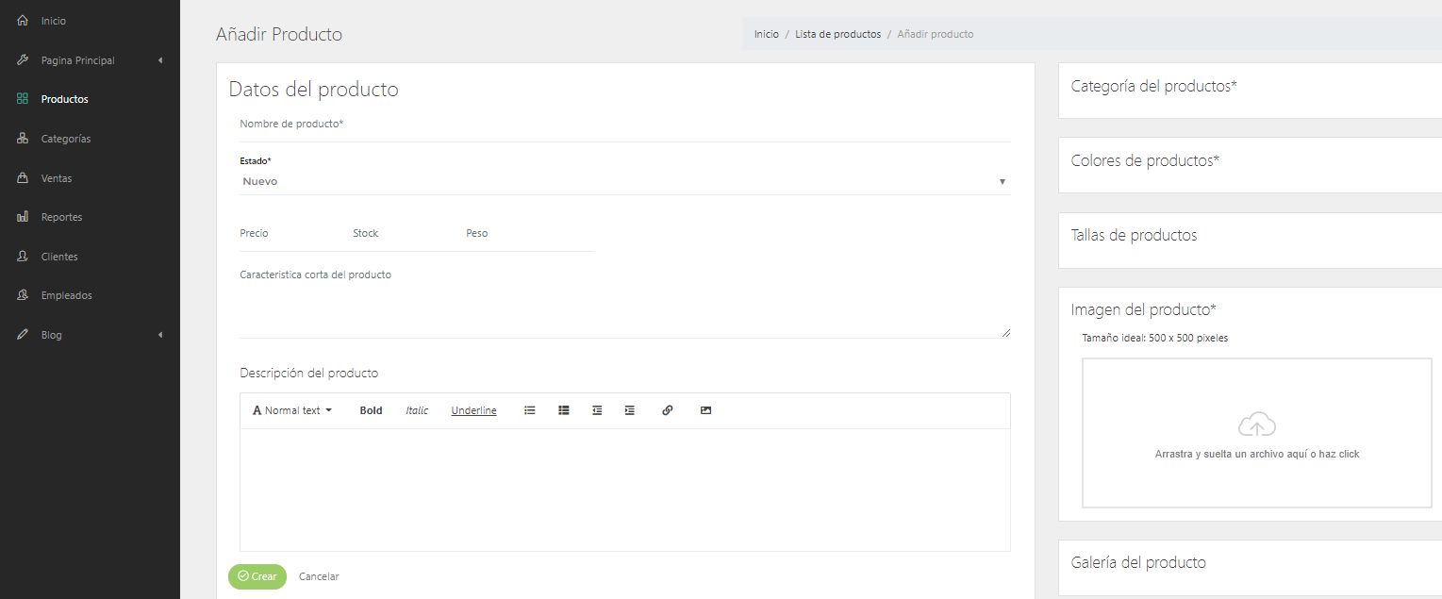

* 1. PanelAd - Productos – Editar Producto: Dar click en el icono de lápiz.



* 1. Rellenar los campos Nombre de producto, Estado, Precio, Stock, Peso, característica del producto, Descripción del producto y dar en el botón de actualizar.

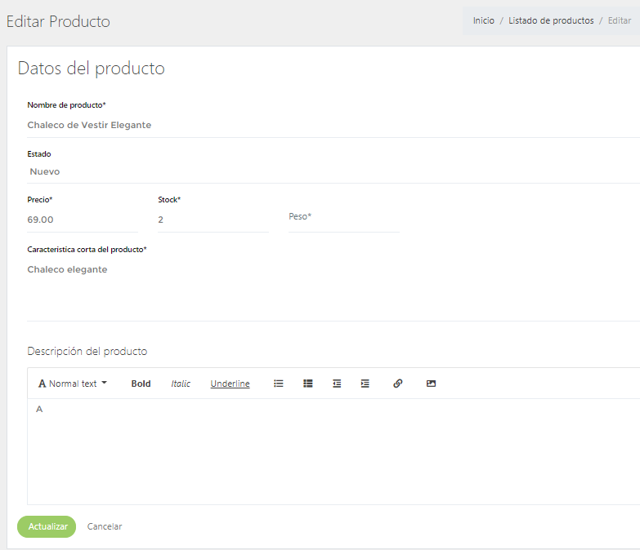

* 1. PanelAd - Productos – Características Productos

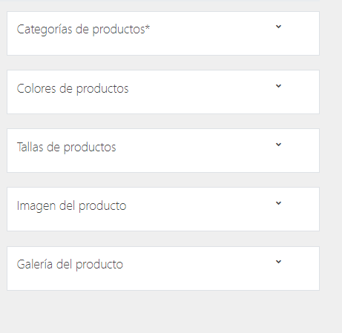

* 1. PanelAd - Productos – Categoría de Producto: Escoger una de las categorías del producto.

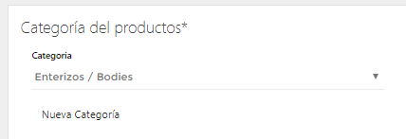

* 1. PanelAd - Productos – Crear Categoría: Dar click en nueva categoría y añadir el nombre y dar click en el botón de crear.

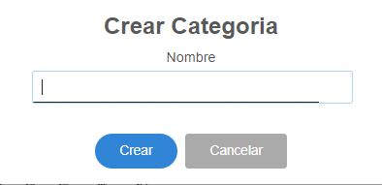

* 1. PanelAd - Productos – Colores Producto: Si el color del producto no está haga click en Nuevo color.

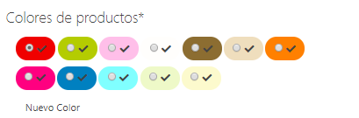

* 1. PanelAd - Productos – Crear color del producto: Dar click en la línea marcada.

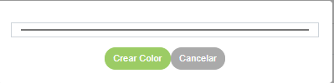

* 1. PanelAd - Productos – Crear color del producto: Seleccionar un color especifico y luego dar en aceptar

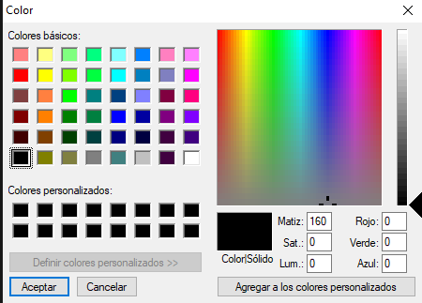

* 1. PanelAd - Productos – Crear color del producto: Cuando ya se halla seleccionado el color dar en crear color.



* 1. PanelAd - Productos – Tallas de Productos: Seleccione una talla ya agregada.

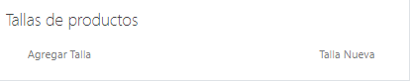

* 1. PanelAd - Productos – Tallas de Productos: Para añadir nueva talla hacer click-



* 1. PanelAd - Productos – Tallas de Productos: Rellenar ese campo con la talla que no esté registrada y dar click en crear

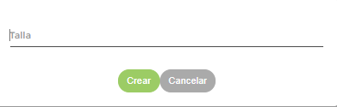

* 1. PanelAd - Productos – Tallas de Productos: Para que un producto tenga dos tallas solo se le da agregar talla más de una vez, cuando se hace eso se deberá dar el stock de cada talla.

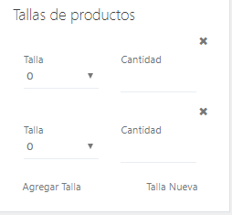

* 1. PanelAd - Productos – Imagen del Producto: Al hacer click se deberá escoger la imagen del producto, teniendo en cuenta el tamaño.

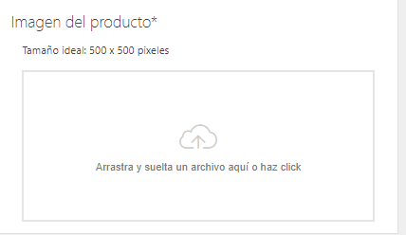

* 1. PanelAd - Productos – Galería del Producto: Hacer click para añadir las imágenes de la galería.

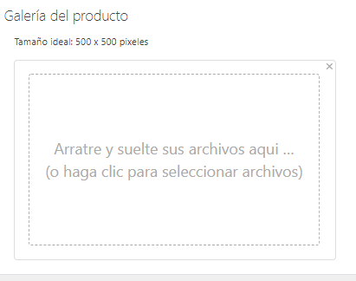

Ejemplo.

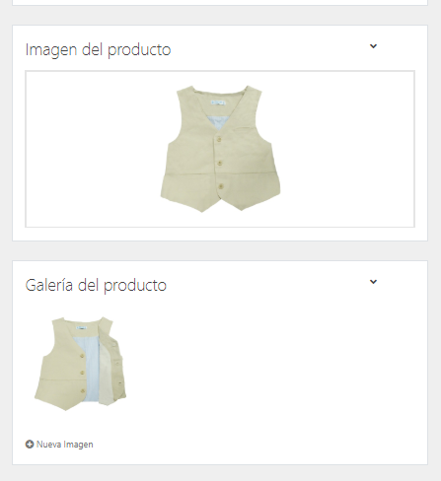

1. PanelAd - Categorías

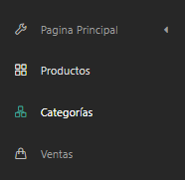

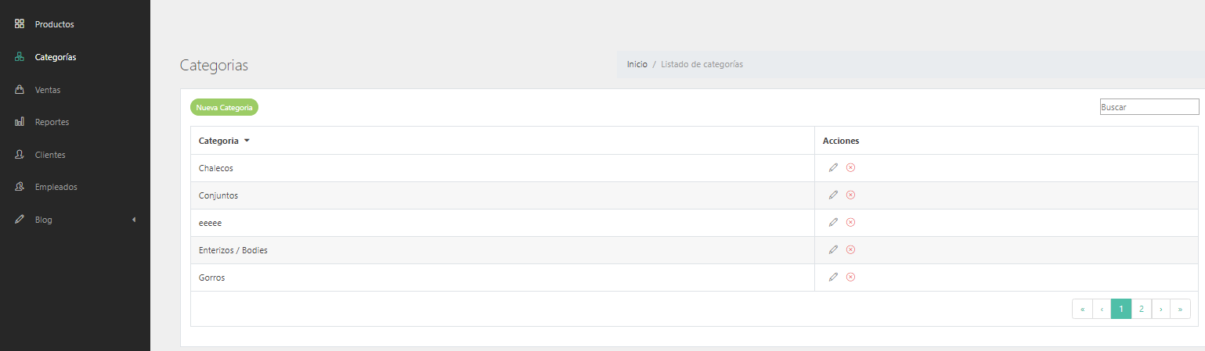

* 1. PanelAd - Categorías- Crear Nueva Categoría: Para añadir una nueva categoría hacer click en Nueva categoría.



* 1. 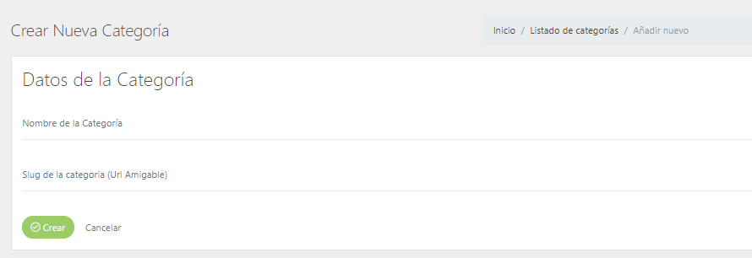PanelAd - Categorías- Actualizar Categoría: Rellenar los campos nombre de la categoría, Slug de la categoría, tienes que escribir el slug que quieras que aparezca en el (url)de aquel producto. Hacer click en Crear.
  2. PanelAd - Categorías- Actualizar Categoría: Hacer click en el icono del lápiz para poder editar la categoría.



* 1. PanelAd - Categorías- Actualizar Categoría: Para poder editar la categoría, rellenar nombre de la categoría, Slug de la categoría, tienes que escribir el slug que quieras que aparezca en el (url)de aquel producto. Hcaer click en Actualizar producto.

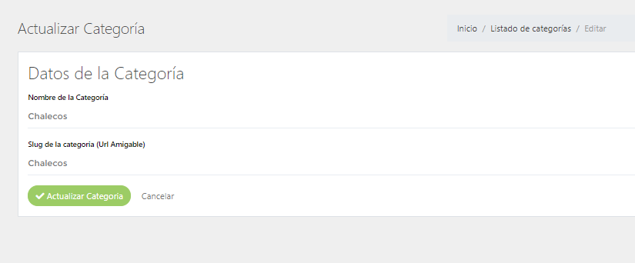

1. PanelAd - Ventas

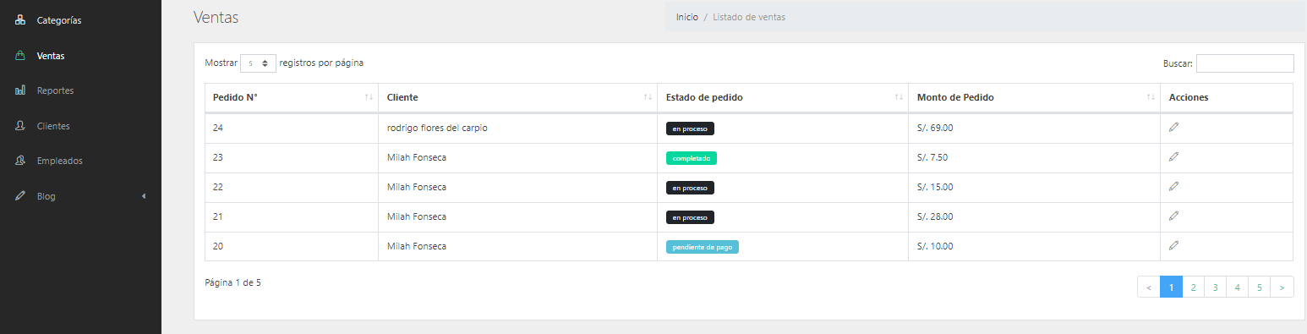



* 1. PanelAd - Ventas- Editar Venta: Hacer click en el icono del lápiz.



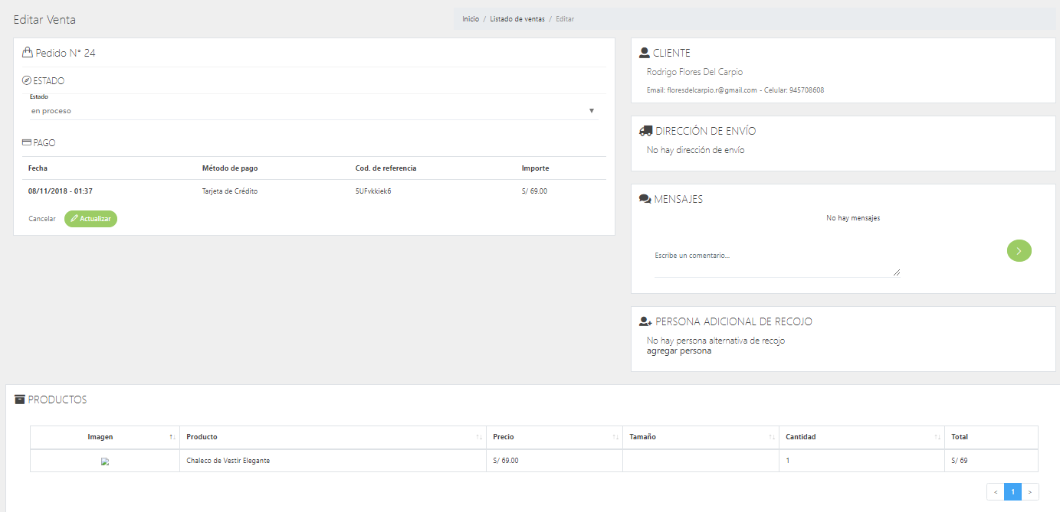

* 1. 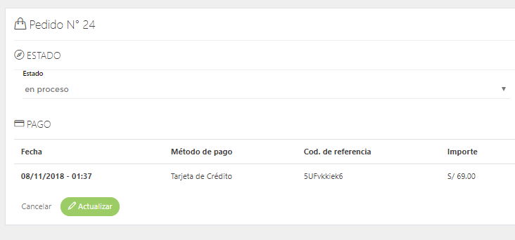PanelAd - Ventas- Editar Venta: Dar click en estado de la venta para poder cambiarla. Presionar actualizar.
  2. PanelAd - Ventas- Editar Venta: Características

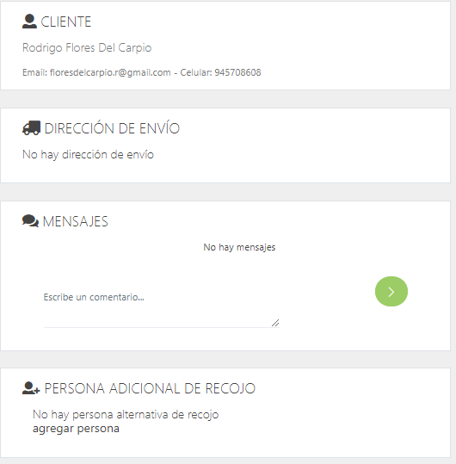

* 1. 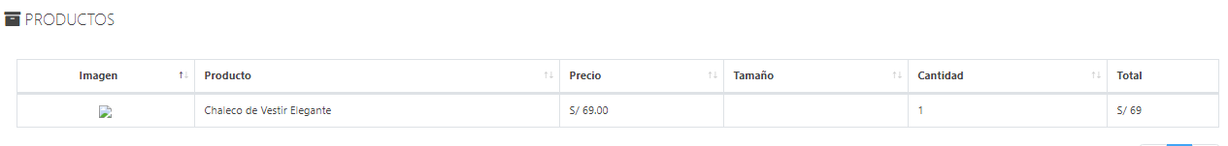 PanelAd - Ventas- Editar Venta: Vista de los productos pedidos de la venta.

1. PanelAd - Reportes

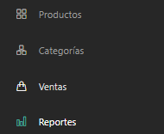

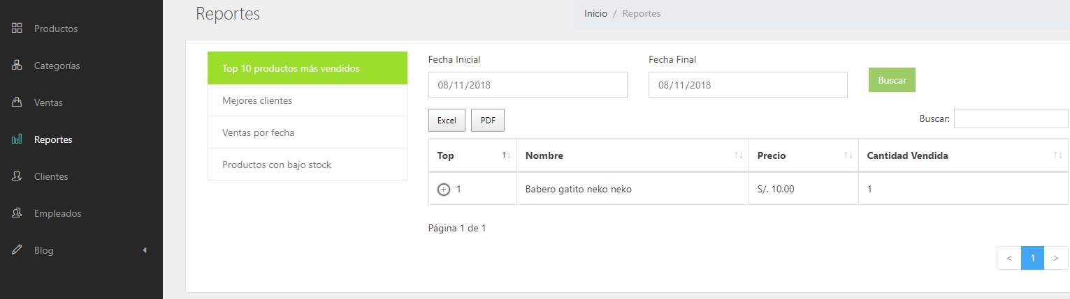

* 1. PanelAd - Reportes- 10 productos más vendidos: Seleccionar dos fechas para buscar los productos más vendidos y presionar el botón e buscar.



* 1. PanelAd - Reportes- 10 productos más vendidos: Para poder exportar en Excel o en Word presionar el botón seleccionado.

* 1. 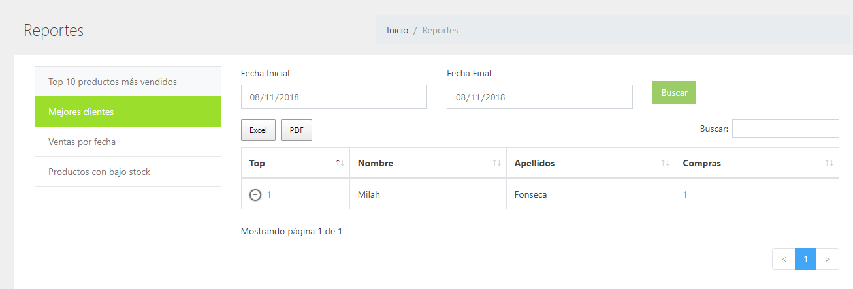PanelAd - Reportes- Mejores Clientes:
  2. PanelAd - Reportes- Ventas por fechas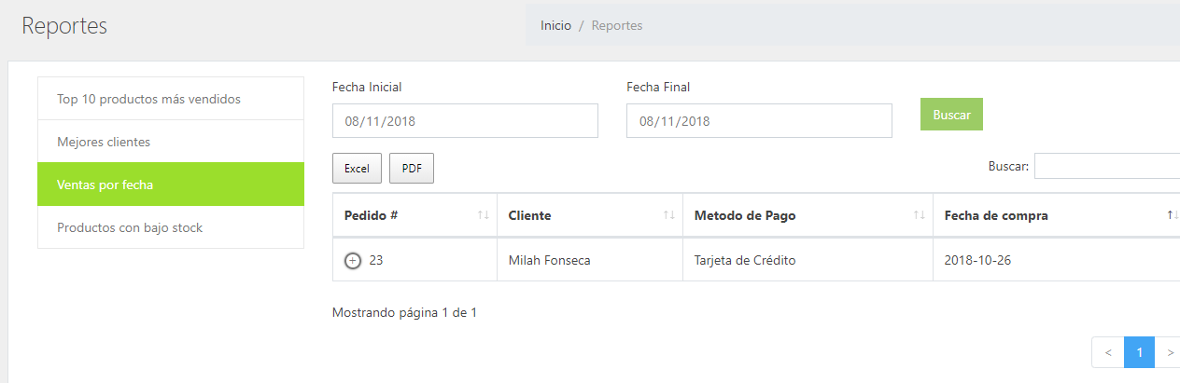
  3. PanelAd - Reportes- Productos con Bajo Stock

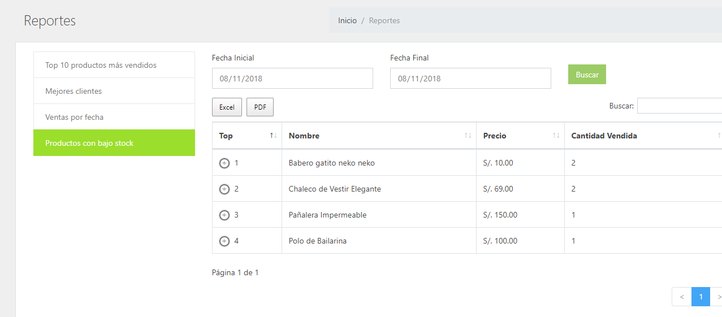

1. PanelAd - Clientes

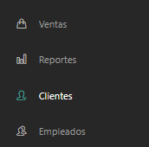

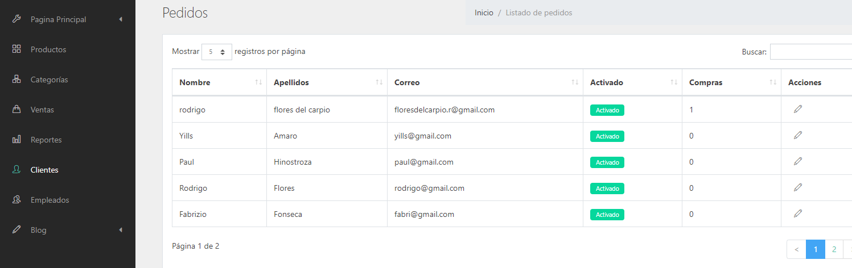

* 1. PanelAd - Clientes- Pedidos Realizados: Hacer click en el icono de lápiz



* 1. PanelAd - Clientes- Editar Clientes: Se puede actualizar la información del cliente y se ve los pedidos que ha hecho.

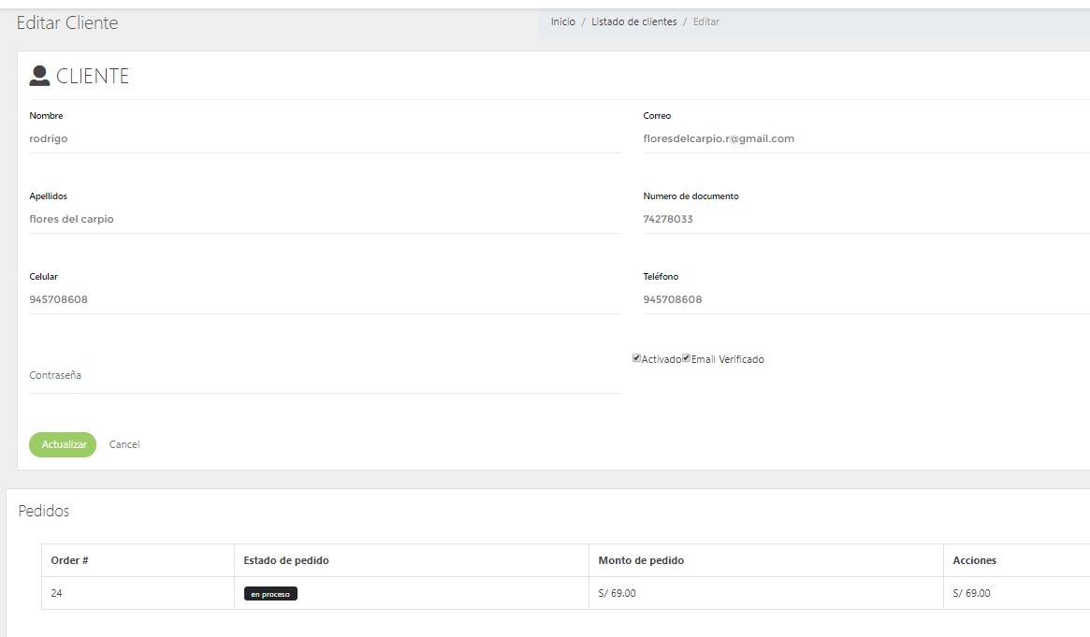

1. PanelAd – Empleados

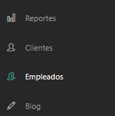

* 1. 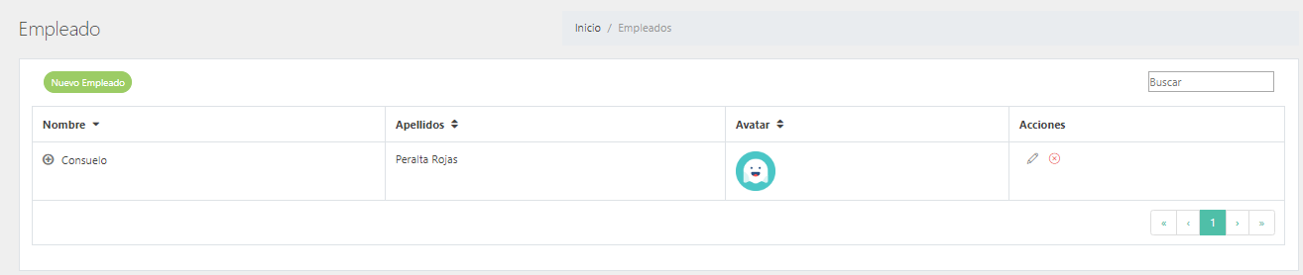PanelAd-Empleados-Nuevo Empleado: Hacer click en el icono del lápiz para Añadir nuevo empleado.
  2. PanelAd-Empleados-Nuevo Empleado: Rellenar los campos del empleado, foto del empleado.

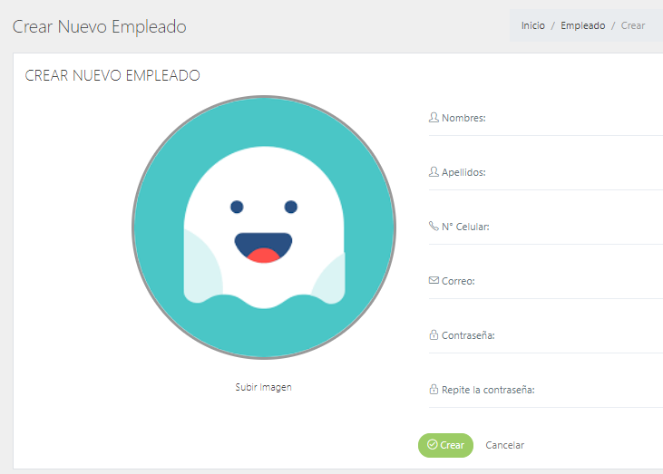

* 1. PanelAd – Empleados- Editar Empleado: Hacer click en el icono lapiz



* 1. PanelAd – Empleados- Editar Empleado: Actualizar los datos del empleado tanto como la foto.

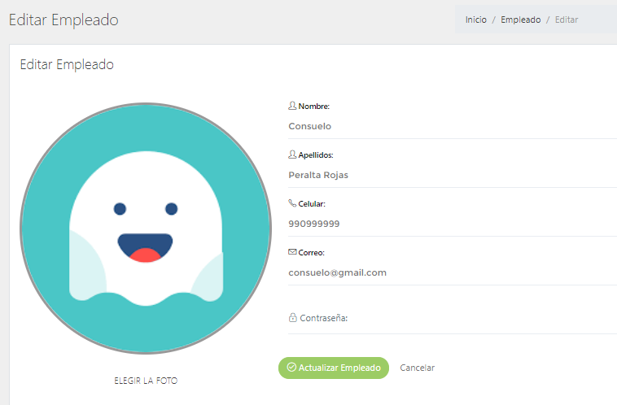

1. PanelAd – Blog

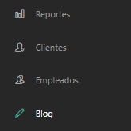

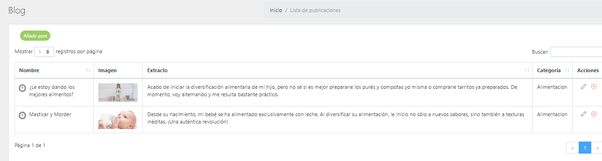

* 1. PanelAd – Blog-Añadir Post: Hacer click en Añadir Post



* 1. PanelAd – Blog-Añadir Post: Rellenar todos los campos, nombre post, slug que tendrá el url , extracto de post, Contenido del post

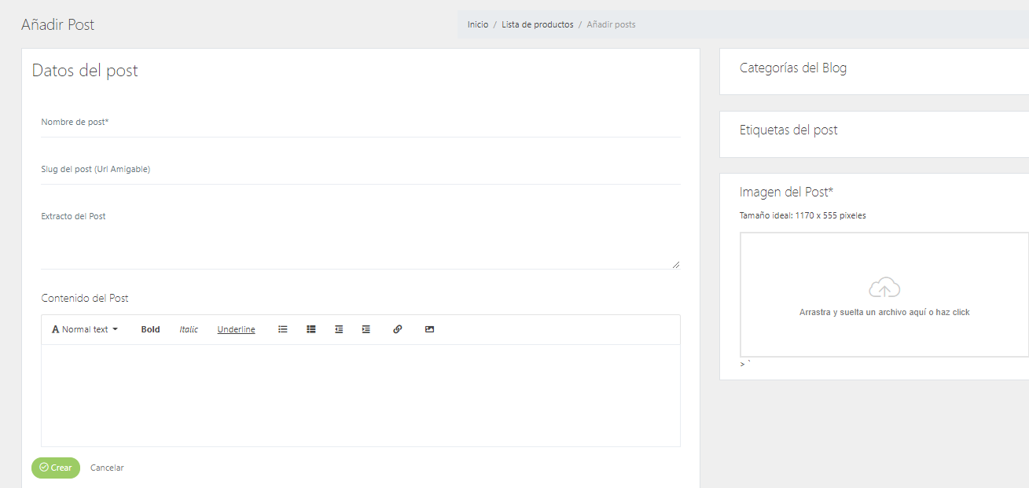

* 1. PanelAd – Blog-Añadir Post: Agregar nueva categoría

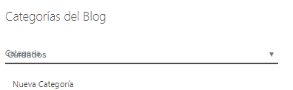

* 1. PanelAd – Blog-Añadir Post: Rellenar una categoría y dar click en el botón crear

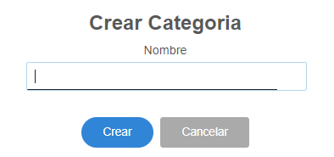

* 1. PanelAd – Blog-Añadir Post: Agregar una etiqueta de post

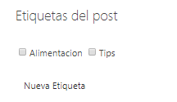

* 1. PanelAd – Blog-Añadir Post: Rellena el campo con una nueva etiqueta, hacer click en crear etiqueta.

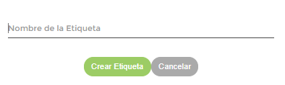

* 1. PanelAd – Blog-Editar Post

